ЕСЛИ РЕБЕНОК ГОВОРИТ НЕЦЕНЗУРНЫЕ СЛОВА...

— Обратите внимание на свою речь и не используйте бранных слов в присутствии ребенка;
— Не запугивайте;
— Не спрашивайте откуда принес, не смейтесь, не удивляйтесь;
— Не обращайте внимания, или скажите, что вы не знаете, что обозначает это слово и что должны делать тоже не знаете; «если бы ты сказал: «Иди ко мне», я бы подошла, а что ты сказал - я не поняла. На каком языке ты со мной разговариваешь?»
— Огорченно скажите: «я тоже знаю эти слова, но не говорю их, потому что они некрасивые, грязные, и мне неприятно их слышать»;
— Изготовьте 2 коробки, в них складывайте слова: в красивую-
добрые, ласковые, в черную - злые, грязные. Заклейте вторую коробку, чтобы они больше не появлялись в речи ребенка.
— Прочитайте и обсудите сказку Шарля Перро «Подарки Феи», в которой волшебница наказала старшую сестру за грубость и дерзость, превратила каждое слово в змею или жабу.

ЕСЛИ РЕБЕНОК МЕДЛИТЕЛЬНЫЙ...

— таких детей нельзя нагружать дополнительными занятиями в кружках и секциях, чтобы не развивать в них комплекс неполноценности;
— следует закладывать больше времени на сборы в детский сад, школу, прогулку, в гости;
— помогать собираться без грубых окриков и упреков;
— находить и говорить ребенку о положительных сторонах медлительности: «Ты не медлительный, а обстоятельный», «Поспешишь — людей насмешишь», «Тише едешь — дальше будешь»;
— не сравнивать с другими детьми и не ставить ему в вину эту особенность;
— не называть его «черепахой»;
— чаще вовлекать в подвижные игры: салочки, прятки, лапту;
— устраивать викторины с несложными вопросами: «Что бывает красным, пушистым, железным? Что растет в саду, в огороде, в лесу? »

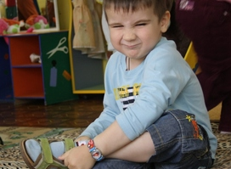
НАДО ЛИ ПЕРЕУЧИВАТЬ ЛЕВОРУКИХ ДЕТЕЙ?

Необходимо знать, что у такого ребенка доминирует не левое, а правое полушарие (левое — отвечает за логическое мышление, а правое — за образное, творческое).
Ребенок-левша отличается упрямством, капризами, обилием страхов и печалей, ярости и гнева, но он хорошо рисует и лепит, наделен музыкальным слухом, эмоционален, доверчив, непосредственен, общителен.
Не рекомендуется:
- в раннем возрасте и до школы обучать чтению и письму, иностранному языку;
- учить выполнять все правой рукой;
- подчеркивать его особенность в разговорах со взрослыми;
- вести борьбу с упрямством;
- завышать требования;
- быть сухими, неласковыми по отношению к ребенку;
- создавать стрессовые ситуации в семье.
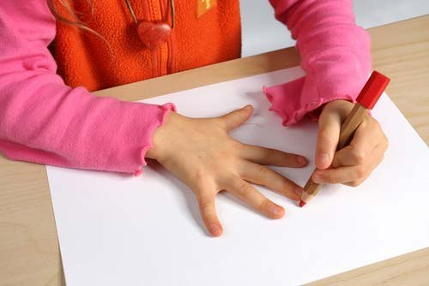
СЕКРЕТЫ ВОСПИТАНИЯ И РАЗВИТИЯ ОДАРЕННОГО РЕБЕНКА

- Не восторгаться им сверх меры.
- Не превращать жизнь ребенка в удовлетворение родительских амбиций.
- Не заставлять его все время делать вам приятное.
- Не перегружать.
- Учить проигрывать.
- Не возвышать его над остальными членами семьи.
- Не проецировать на ребенка свои увлечения и интересы.
- Уделять большое внимание физической активности.
- Создавать ребенку атмосферу творчества и не гасить возникшего интереса к окружающему его миру.

ЕСЛИ ЗАСТЕНЧИВЫ ДЕТИ…
- Расширяйте круг общения своего ребёнка, чаще приглашайте к себе друзей ребёнка, берите малыша в гости к знакомым, расширяйте маршрут прогулок, учите ребёнка спокойно относиться к новым, незнакомым местам.·
- Не стоит постоянно беспокоиться за ребёнка, стремиться полностью оберегать его.
- Дайте малышу возможность проявить самостоятельность и активность, дайте ему определённую меру свободы действий.
- Постоянно укрепляйте в ребёнке уверенность в себе и своих силах.·
- Привлекайте ребёнка к выполнению разнообразных поручений, связанных с общением.
- Попросите его купить хлеба или спросить в библиотеке книгу. При этом старайтесь находиться рядом с малышом, чтобы он чувствовал себя уверенно и спокойно.·
- Поддерживайте ребёнка, подчёркивайте его успехи в делах, а также рассказывайте ребёнку о том, как много нового и интересного можно узнать, общаясь и играя с другими детьми и взрослыми.

